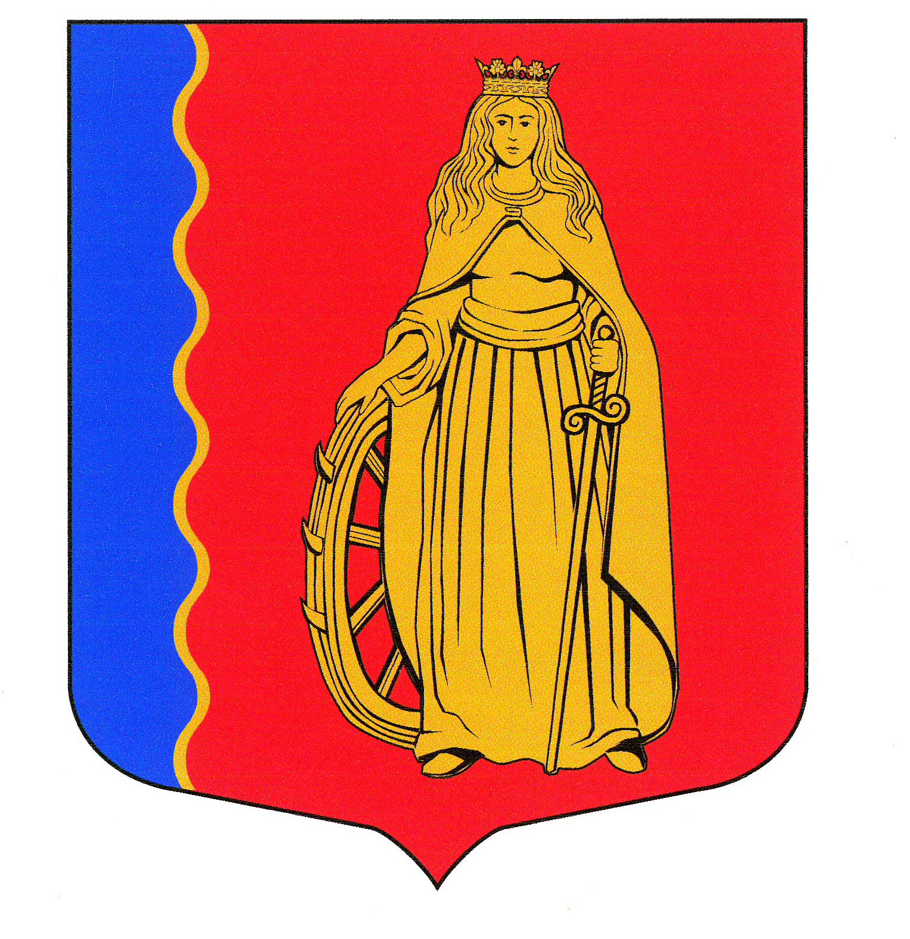

СОВЕТ ДЕПУТАТОВ
МУНИЦИПАЛЬНОГО ОБРАЗОВАНИЯ
«МУРИНСКОЕ СЕЛЬСКОЕ ПОСЕЛЕНИЕ»,
ВСЕВОЛОЖСКОГО МУНИЦИПАЛЬНОГО РАЙОНА
ЛЕНИНГРАДСКОЙ ОБЛАСТИ

РЕШЕНИЕ

п. Мурино № 01 от 08 февраля 2019г.

О нагрудном знаке
« За заслуги в созидании города Мурино »

В связи с изменением статуса поселка Мурино на город Мурино, в целях поощрения муниципальных служащих, депутатов, работников подведомственных учреждений, строителей а так же руководителей и граждан активно участвующих в развитии муниципального образования «Муринское сельское поселение» Всеволожского муниципального района Ленинградской области, для укрепления нравственности и авторитета органов местного самоуправления, советом депутатов принято

РЕШЕНИЕ:

1. Учредить нагрудный знак «За заслуги в созидании города Мурино».
2. Утвердить:
2.1. Положение о нагрудном знаке «За заслуги в созидании города Мурино» (Приложение №1).
2.2. Описание нагрудного знака «За заслуги в созидании города Мурино» (Приложение №2).
2.3. Образец удостоверения к нагрудному знаку «За заслуги в созидании города Мурино» (Приложение №3).
2.4. Положение о комиссии по отбору кандидатов на награждение нагрудным знаком «За заслуги в созидании города Мурино» (Приложение №4).
3. Настоящее решение опубликовать в газете «Муринская панорама» и на официальном сайте администрации в сети Интернет.
4. Настоящее решение вступает в силу после его официального опубликования.
5. Контроль за исполнением настоящего решения возложить на комиссию по вопросам местного самоуправления, гласности, законности и правопорядка.

Глава муниципального образования В.Ф. Гаркавый

ПРИЛОЖЕНИЕ №1
к решению совета депутатов
№01 от 08 февраля 2019г.

ПОЛОЖЕНИЕ
о нагрудном знаке
«За заслуги в созидании города Мурино»

1. Общие положения

  - Нагрудный знак «За заслуги в созидании города Мурино» является видом поощрения муниципальных служащих, депутатов, работников подведомственных учреждений, строителей, а так же граждан принимающих активное участие в развитии муниципального образования.
  - Граждане Российской Федерации, а так же иностранные граждане, принимающие активное участие в развитии муниципального образования, за высокие заслуги в общественной деятельности и благотворительности, сохранения исторического и культурного наследия, высокие достижения в спорте, искусстве, здравоохранении и просвещении, могут награждаться нагрудным знаком.
  - Награждение нагрудным знаком «За заслуги в созидании города Мурино» производится в дни государственных и муниципальных праздников.
1.4. Глава муниципального образования награждается нагрудным знаком «За заслуги в созидании города Мурино» на общих основаниях в соответствии с настоящим Положением.
1.5. Нагрудный знак «За заслуги в созидании города Мурино» и удостоверение к нему вручается главой муниципального образования или его представителем.
1.6. Дубликат нагрудного знака взамен утраченного не выдается. В случае утраты удостоверения к нагрудному знаку по заявлению награжденного может быть выдан дубликат в администрации муниципального образования.
1.7. Нагрудный знак носится на левой стороне груди.
1.8. Нагрудный знак не относится к системе государственных наград.

2. Порядок представления к награждению нагрудным знаком «За заслуги в созидании города Мурино».

2.1. Ходатайства о награждении нагрудным знаком «За заслуги в созидании города Мурино» готовят председатель совета депутатов, заместители главы администрации, руководители учреждений муниципального образования. Глава муниципального образования награждается по ходатайству председателя комиссии по отбору кандидатов на награждение нагрудным знаком «За заслуги в созидании города Мурино».
2.2. В ходатайстве должны отражаться:
- заслуги в области социально-экономического развития муниципального образования;
- заслуги в деятельности, способствующей повышению эффективности и авторитетности местного самоуправления в муниципальном образовании;
- значительные личные достижения в общественной деятельности;
- наличие других достижений, поощрений, наград.
2.3. Ходатайства направляются для рассмотрения и утверждения в комиссию по отбору кандидатов на награждение нагрудным знаком «За заслуги в созидании города Мурино». Комиссия по утвержденным кандидатурам готовит проект постановления главы муниципального образования, а в переходный период главы администрации.
2.4. Нагрудный знак вручается в торжественной обстановке, как правило, в дни проведения государственных, профессиональных праздников, на праздновании Дня Мурино и в другие памятные даты.

3. Оформление удостоверения к нагрудному знаку, учёт и хранение нагрудного знака.

3.1. Учет, хранение нагрудного знака и бланков удостоверений к нему осуществляет администрация.
3.2. Удостоверение к нагрудному знаку заполняется черной тушью аккуратно и разборчиво, какие-либо исправления не допускаются.
3.3. Подпись главы муниципального образования на удостоверениях к нагрудному знаку заверяется гербовой печатью муниципального образования, а в переходный период, подпись главы администрации – гербовой печатью администрации.
При награждении знаком «За заслуги в созидании города Мурино» главу муниципального образования, удостоверение к знаку подписывает Председатель комиссии по отбору кандидатов на награждение нагрудным знаком «За заслуги в созидании города Мурино».
3.4. Удостоверение к нагрудному знаку является бессрочным и в связи с изменением фамилии, имени, отчества награжденного замене не подлежит.
3.5. В случае смерти награжденного нагрудный знак и удостоверение к нему остаются в семье без права ношения нагрудного знака.

ПРИЛОЖЕНИЕ №2
к решению совета депутатов
№ 01 от 08 февраля 2019 г.

ОПИСАНИЕ НАГРУДНОГО ЗНАКА
«За заслуги в созидании города Мурино»

1. Нагрудный знак изготавливается из медно-никелевого сплава. Он имеет форму круга диаметром 32 мм с выпуклым бортиком с обеих сторон.
Нагрудный Знак “За заслуги в созидании города Мурино” представляет собой круглый диск золотистого цвета с полноцветным изображением герба муниципального образования Муринское городское поселение, обрамленного снизу двумя лавровыми ветвями, в центе снизу перехваченных лентой имеющих золотистый цвет. Герб муниципального образовании Муринское городское поселение частично наложен поверх верхних частей лавровых ветвей. По верхнему краю диска помещается рельефная надпись “За заслуги в созидании города Мурино”, выполненная литерами серебристого цвета.
Диск с помощью кольца крепится к планке воспроизводящей флаг муниципального образования Муринское городское поселение (без изображения Святой Екатерины) с дополнением поверх линии деления синего и красного полей золотой волнистой разграничительной вертикальной полосы..
Оборотная сторона планки Почетного Знака имеет шпильку для крепления его к одежде

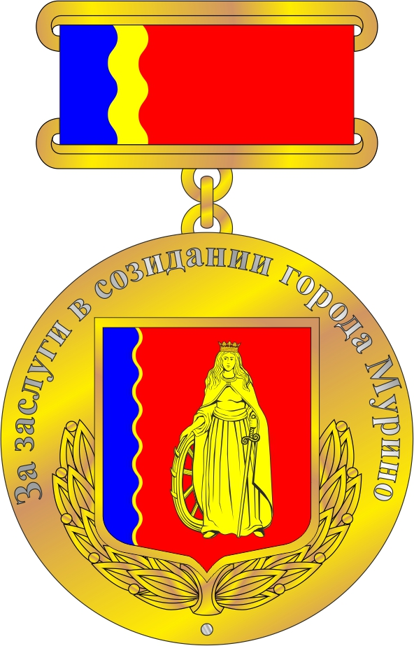

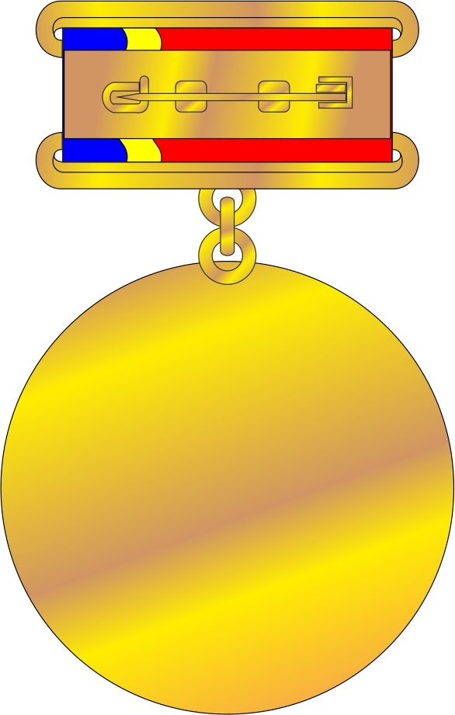

ПРИЛОЖЕНИЕ №3
к решению совета депутатов
№01 от 08 февраля 2019 г.

ЛИЦЕВАЯ СТОРОНА УДОСТОВЕРЕНИЯ НАГРУДНОГО ЗНАК

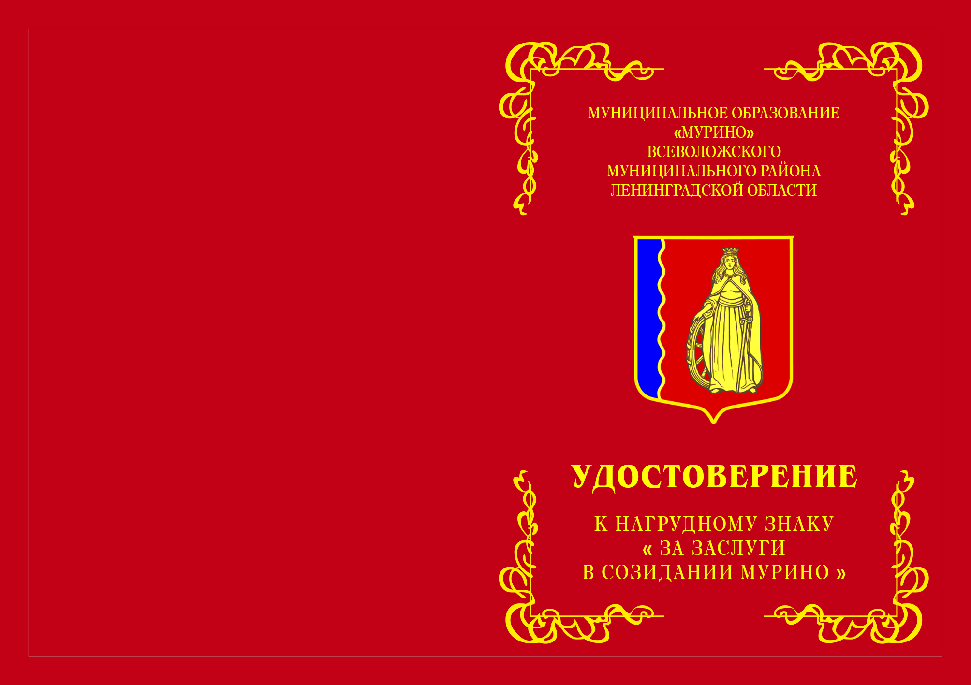

ФОРМА ВНУТРЕННЕГО ВКЛАДЫША УДОСТОВЕРЕНИЯ НАГРУДНОГО ЗНАКА

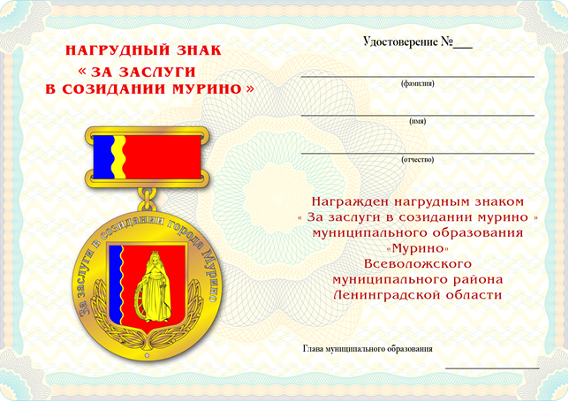

ПРИЛОЖЕНИЕ №4
к решению совета депутатов
№ от 20 февраля 2019 г.

ПОЛОЖЕНИЕ
о комиссии по отбору кандидатов на награждение нагрудным знаком
«За заслуги в созидании города Мурино»

- Настоящее Положение определяет порядок работы комиссии по отбору кандидатов на награждение нагрудным знаком «За заслуги в созидании города Мурино.
- Комиссия состоит из председателя комиссии, секретаря и 6-ти членов комиссии – 2 из них депутаты совета депутатов. Персональный состав комиссии утверждается распоряжением главы муниципального образования или в переходный период, главы администрации.
- Работа комиссии считается правомочной при присутствии на комиссии более 50% членов комиссии.
- Кандидатура считается достойной награждения, если за неё проголосовало большинство членов комиссии. В случае равенства голосов при голосовании, голос председателя комиссии является решающим.
- Комиссия в своей работе руководствуется Положением о нагрудном знаке «За заслуги в созидании города Мурино».
- Заседания комиссии проводятся по мере необходимости, но не реже одного раза в год.
- Решения комиссии оформляются протоколом. Глава муниципального образования (глава администрации в переходный период) издаёт распоряжение, утверждающее решение комиссии.
- Распоряжение направляется заместителю главы администрации по общим и организационным вопросам - для оформления наградного комплекта.
- За один месяц до проведения торжественных мероприятий в муниципальном образовании - как правило ко дню празднования дня Мурино, а так же, к дням проведения государственных и профессиональных праздников, председатель комиссии проводит встречу с председателем совета депутатов, заместителями главы администрации и руководителями учреждений муниципального образования по определению и своевременному представлению и согласованию кандидатур к награждению нагрудным знаком «За заслуги в созидании города Мурино».

